Topic:tool
- NFS 网络文件系统 自动挂载
NFS:网络文件系统
用于linux 和linux 之间或者linux和unix之间
将nfs服务器的共享文件夹挂载到客户端，使用协议RPC（远程进程调度）
开机自动挂载
Vim /etc/fstab
192.168.101.250:/public /mnt/nfs nfs ro,soft,intr 0 0
172.29.190.1:/share/sdb/nvme/qjw /home/nvme/qjw/172.29.190.1/ nfs rw,soft,intr 0 0
soft：挂载出错时，发出警告。intr：挂载失败时，立即中断挂载。否则系统将无法启动
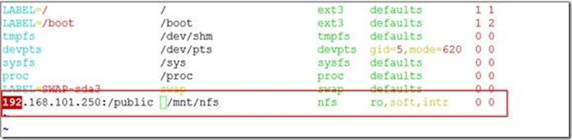
- Securecrt连接linux时速度特别慢的解决办法
去修改sshd的配置文件把其中dns解析设置为no即可，操作如下：
[root@apple ~]# vi /etc/ssh/sshd_config
查找：
#UseDNS yes ---------这行本来是注释的，我们复制一行，然后把yes改成no
UseDNS no
然后我们重新启动sshd服务即可，
[root@apple ~]# service sshd restart
- importance (why)
- others

